

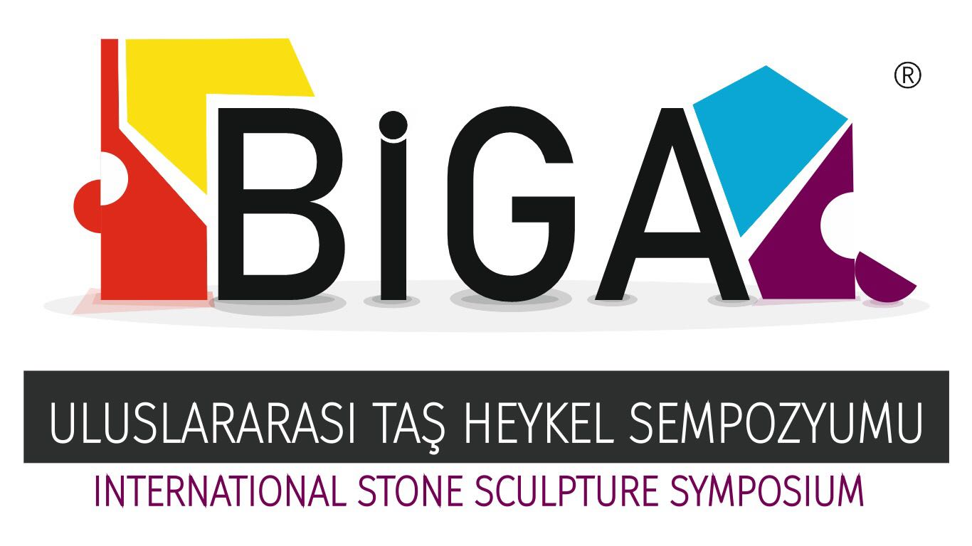

BAŞVURU FORMU

Sanatçının;
Adı, Soyadı :
Doğum yeri ve yılı :
E-Posta :
Telefon No :
Fax No :
Adres :

Çalışma Hakkında Bilgi :

Sanatçının kullanacağı taş blok veya bloklarının toplamı 3m^{3’}ü aşmayan ölçüleri:

Şartnamede yazan tüm hükümleri okudum ve kabul ediyorum. …/…/2018

Sanatçının imzası

Proje-1

Proje-2

Proje-3

